

**招 聘 简 章**

**学而思2025届秋季校园招聘**

1. **企业基本情况：**
   1. **初步认识学而思**

学而思于2003年成立，是一家以内容能力与科技能力为基础，以科教、科创、科普为战略方向，助力人的终身成长，并持续探索创新的**综合性教育品牌**。2010年，学而思在美国纽交所正式挂牌交易，现于北京、上海、广州、深圳等**39个城市均设立分校**，拥有**1w+**名员工，为千万用户与家庭提供优质服务。

* 1. **全国业务分布与人才概况**
  + 学而思目前在全国39个城市开设线下分校，开设350+个教学点，云分校业务覆盖全国并拓展到海外；
  + 公司在职员工人数1w+，**校招是学而思最主要的人才引进渠道**，2024年新员工中校招生占比约90%，分布在各条业务线的重要职位。

*- 我们的伙伴中****教师占比80%****，其中61%为专职教师，精专授课；39%为全职教师，除授课外承担同时其它业务相关的职能职务。师资力量雄厚，新老师培训与帮带体系完善，助力新老师专业技能和职业素养的全面提升和快速成长。*

*- 其余非教师岗的全职员工包含教学、教研、运营、技术、产品、业务支持等10余种职能序列。岗位需求多样化，职能通道专业化，发展路径个性化。*

* + 目前学而思的主营业务包含**学而思素养、学而思高中、学而思国际、学而思大学生、彼芯托管**等，分别面向不同的客户群体，满足各年龄段孩子在各场景阶段下成长发展的需要。
  1. **创新大事记**
  + 联合国教科文战略合作伙伴、中国航天事业战略合作伙伴；
  + 获国家科技部认证智慧教育国家新一代人工智能开放创新平台；
  + 2015-2020年，连续六年入选BrandZ最具价值中国品牌100强；
  + 2021年成为中国探月工程战略合作伙伴、中国火星探测工程战略合作伙伴、入选中央广播电视总台品牌强国工程；
  + 2022年成功转型，实现战略升级，踏入教育新纪元；
  + 2023年与人民文学出版社、腾讯教育、乐高®教育达成战略合作。

1. **招聘计划：**

**1)面向对象：**

**25届海内外应届毕业生及23、24届毕业生**

学而思非常重视应届生的招聘和培养，校招要求放宽至毕业2年内，符合以上要求的同学均可投递。

**2)招聘岗位：**

* + **素养教师岗（面向儿童及青少年的素质教育课程）**

**方向：科学思维、人文创作**

**【科学思维】**科学探寻奥秘，思维解决问题。通过科学的教学方法讲授跨理科类综合知识、带领孩子在真实生活情境中探索解决问题的方案。激发孩子喜欢学、能学懂的学习兴趣，培养学生面向未来的能力和科学家精神。

**【人文创作】**读书破万卷，下笔如有神。人文创作设置文学鉴赏、百科博物和人类进程三大阅读体系，通过小游戏、小剧场等趣味课堂活动带领孩子进行广泛多样的阅读，帮助孩子将阅读的收获转化为表达的动力，从而输出多元创作作品。

移。

**岗位职责：**

①负责素养类课程线下小班授课，负责课程教授和和课堂管理；

②定期参加教师培训及集体备课活动，提升自身学术素养及授课质量；

③跟进孩子学习情况，提供合理可实施的个性化方案帮助孩子能力提升；

④参与课程的产品运营相关工作，包括试听课、讲座、赛事等活动。

**任职资格：**

①专业不限，表达流畅，有较强的责任心和亲和力；

②有面授及相关教学经验者优先；

③热爱教育事业，有校园社团/学生会/支教队实践经历优先。

*人文创作岗#文史类专业/热爱阅读写作者优先，编程岗有语言基础优先，科学思维岗专业不限

* + **高中教师岗**

**方向：**班课教师/1对1教师

**岗位职责：**

①负责高中教学工作，为学生提供高质量教学服务；

②深度挖掘客户需求，设计符合客户需求的课程和活动；

③保持和家长的沟通，及时反馈学员课堂表现；

④参与或运营讲座、直播、试听课等活动。

**任职资格：**

①专业不限，表达流畅，敢于创新与挑战；

②热爱教育行业，持有教师资格证优先；

③普通话标准，沟通表达自然大方，思路清晰，乐于分享；

④具有较强的组织和团队合作精神，抗压能力强。

* + **彼芯教练岗（理科教练/文科教练）**

**岗位职责：**

①参与课前的备课、试讲，积极准备教案、录课视频；

②负责解答孩子的问题，课后和家长的沟通，及时反馈孩子的上课情况，并记录家长的需求；

③试听学员的服务和维护，给予孩子适当的关注，并给孩子制定学习计划；

④教学部交办其他工作。

**任职资格：**

①专业不限，表达流畅，有较强的责任心和亲和力；

②热爱教育行业，普通话标准，沟通表达自然大方，思路清晰，乐于分享；

③具有较强的组织和团队合作精神，抗压能力强。

* **国际语言教师-英语方向**

**岗位职责**

①负责国际演讲和口才相关教学内容的规划和落地；

②负责制定相关课程长短期备课或教师活动的方案并落地；

③能够独立对主讲课程进行打磨，够胜任听说读写等各个教学环节，提升课堂效果的教学教法。

**任职资格：**

①口语发音标准流利，具备扎实的语言基础知识和语言技能；

②有良好的跨部门沟通和团队协作能力，工作认真细致，有耐性和韧性；

③热爱教育，愿意投身教育事业；

④责任心强，具有良好的团队合作精神，具备较强的分析和解决问题的能力。

* 1. 工作地点

学而思在全国39个城市均设立分校，学生可根据岗位需求自由选择。充分尊重意愿，安排人性化+成长多元化！

*\*可选城市：北京、上海、天津、重庆、深圳、广州、佛山、东莞、南京、苏州、无锡、常州、徐州、南通、扬州、淮安、杭州、宁波、温州、西安、成都、武汉、郑州、济南、青岛、淄博、沈阳、大连、长沙、石家庄、太原、福州、合肥、长春、南昌、贵阳、昆明、厦门、镇江*

【注】每个城市开放岗位略有不同，以投递页具体需求为准。

* 1. 福利待遇
  + 必备保障一项不落：六险一金（含补充商业险）、年度体检、法定年假等；
  + 非必要项我们附加：司龄假期、带薪病假、内购优惠、指定平台租房补贴、礼盒周边、团建基金、不定期奖励等。
    - 展开说说：

①全品类的周边元宇宙：阿噗君出现必有喜事！节庆礼盒、花样周边、日常礼物靓出圈；

②传承仪式感之纪念日：824周年庆、月度全员沟通会、年度表彰与开年大会等；

③年年有新意之福利包：开工红包、节日礼盒、寒暑假加油包、内购优惠、品牌折扣、下午茶/零食/小礼物等形式多样的日常福利。

* 1. 应聘流程

简历筛选-初试（面谈+试讲）-复试-培训-Offer-签约

（不同城市略有差异，以实际沟通为准，面试环节接受线上面试）

1. **学而思成长：**
   1. 关于新人培养

**培训理念**：要培养孩子“受益一生的能力”,先给老师培养这样的能力

**培训目标**：岗前岗后全方位护航，帮助学子从“一张白纸”成长为优秀老师”

**培训体系：**

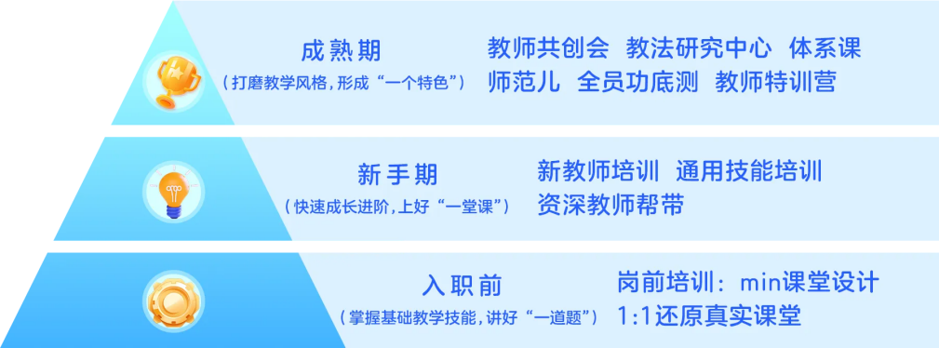

* 1. 关于人才发展
     1. 发展路径：

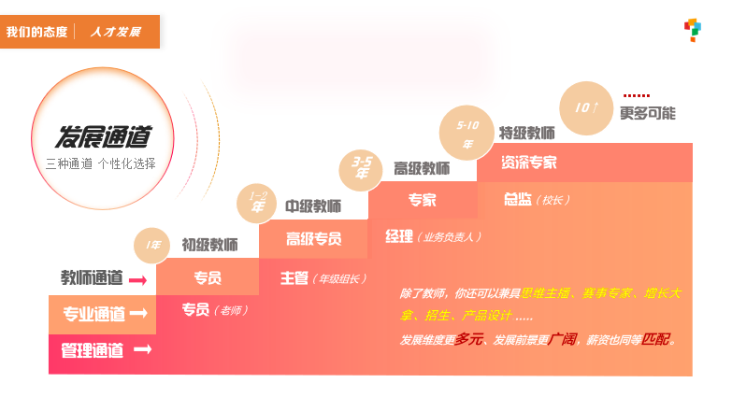

* + - * **教师通道：**

①专业通道：初级教师-中级教师-高级教师-特级教师-......

②管理通道：初级教师-年级组长-业务负责人-校长-......

* + - * **非教师通道：**

①专业通道：专员-高级专员-专家-资深专家-......

②管理通道：专员-主管-经理-总监-.......

**多种通道个性化发展，充分尊重员工的个人发展意愿。**

* + 1. 人才发展理念
       - **高频节点、快速成长**

①公开透明，保障公平；

②一年2-6次晋升及调薪窗口（不同城市有所差异），成长机会和空间充足；

③对于组织有特殊贡献、价值意义深远的员工，凡符合标准公司给予破格晋升机会，优秀的人很快能脱颖而出。

* + - * **活水调转，灵活变通**

①若想调换工作城市，可根据目标城市的岗位需求申请跨城市调转，39个城市灵活选择；

②若想在其他岗位/赛道尝试，可申请内部活水，各类型岗位随需选择。

* 1. 关于时间管理——灵活自由

学而思老师协调好全职与授课安排，不以时间长短论高低，用结果论证过程。

* 1. **学长学姐关键词**
     + 氛围年轻活泼，很好融入；
     + 管理扁平化，沟通效率高，很少出现内耗；
     + 合理的开放自由空间，开放坦诚竞争公平；
     + 重视新鲜血液，发展规划清晰合理，对年轻人的成长很友好……
  2. 学而思“冷”知识
     + 老师文化：学而思的伙伴彼此都互称为“老师”，彼此间没有职级压迫感；
     + 学而思员工的平均年龄是27岁，90后占比88.9%；
     + 学而思的品牌色是橙色，寓意学而思“成”；
     + 学而思的logo问号是代表要保持持续思考的态度；
     + 学而思人传承“雁文化”，有很强的组织性和合作意识，头雁引领，雁阵齐飞。所以如果你也一样，欢迎来进一步了解我们！

**4.宣讲计划：**

学而思2025秋季校园招聘宣讲会将于8月中下旬在全国范围内启动，预计线下覆盖国内80+主要城市、300余所高校，并在8-12月间同步开设线上空宣，感兴趣的同学均可报名参与。

具体宣讲形式、专场信息等，欢迎大家扫描二维码关注“学而思校园招聘”公众号，实时接收最新校招宣讲动态，还可通过推送进入对应校招宣讲群了解更多你感兴趣的信息。



**5.岗位应聘：**

1. 扫码投递：

**简历投递链接**：<https://jsj.top/f/osBoPZ>

1. 邮箱投递：

简历发送至：zhongyuemei@tal.com

命名格式：意向城市+意向岗位+毕业院校+姓名

1. 联系HR：

姓名：钟老师

联系方式：13106943581/Jocelyn0917（微信同）

学而思总部地址：北京市海淀区和盈中心学而思大楼

学而思佛山分部地址：广东省佛山市南海区家天下家居广场二楼

官方联系电话：010-52926969

旗下产品：学而思素养、学而思高中、学而思国际、学而思大学生、彼芯